**TECHNICKÁ SPECIFIKACE**

Předmětem veřejné zakázky je dodávka přístroje sloužícího pro rozlišení velikosti částic v aerosolu. Vzduch s částicemi nasávaný do přístroje je rozdělen na dva proudy, osový proud a obalový proud, ze kterého jsou odstraněny částice pomocí HEPA filtrů. Poté jsou oba proudy opět spojeny, a urychleny průchodem mikrotryskou na rychlost blízkou rychlosti zvuku. Částice urychlené proudem vzduchu procházejí dvěma těsně za sebou umístěnými laserovými paprsky, a měří se čas jejich průletu mezi těmito paprsky. Z naměřeného času se určuje velikost částic.

**Název veřejné zakázky: Dodávka aerodynamického třídiče částic Nabízený model: 3321 Aerodynamic Particle Sizer® Spectrometer Výrobce TSI Incroporated**

**Předmět veřejné zakázky (Aerodynamický třídič částic) bude minimálně umožňovat Z bude musí splňovat alespoň následující:**

|  |  |
| --- | --- |
| **Požadovaná hodnota** | **Splnění požadavku Z Nabízená hodnota** |
| Dodávka 1 kusu aerodynamického třídiče částic. | Ano, součásti dodávky je 1 kus aerodynamického třídiče částic. |
| Měření velikostního rozdělení částic v rozmezí 0,5 - 20 um s rozlišením alespoň 20 kanálů na dekádu. | Ano, přistroj umožňuje měření velikostního rozdělení částic v rozmezí 0,5 - 20 um s rozlišením do 32 kanálů na dekádu. |
| Měření velikostí jednotlivých částic na základě jejich aerodynamického průměru pomocí měření doby jejich letu po urychlení na trysce - tzv. Time of Fligth, měření musí být nezávislé na indexu lomu nebo rozptylu světla na částicích - tzn. ne fotometrikcé měření. | Ano, přístroj umožňuje měření velikostí jednotlivých částic na základě jejich aerodynamického průměru pomocí měřeni doby jejich letu po urychleni na trysce - tzv. Time of Fligth, měření je nezávislé na indexu lomu nebo rozptylu světla na částicích - tzn. ne fotometrické měření. |
| Minimální detekční limit alespoň: 0,01 #/cm3. | Ano, přístroj má minimální detekční limit 0,001 #/cm3. |
| Časové rozlišeni měření alespoň 5 s při měřeni celé velikostní distribuce současně. | Ano, časové rozlišeni měření je 1 s při měření celé velikostní distribuce současně. |
| Automatická kontrola relevantnosti signálu z detektoru částic a případné koincidence | Ano, přistroj má automatickou kontrolu relevantnosti signálu z detektoru částic a případné koincidence. |

^ř,



Spolufinancováno

Evropskou unií

**OPJAK.cz  
MSMT.cz**

Stránka 1 z 2

Zadávací dokumentace

Stránka **1** z **2**

Strana 1 ze 3

|  |  |
| --- | --- |
| **Požadovaná hodnota** | **Splnění požadavku / Nabízená hodnota** |
| Případná informace o rozptylu světla na jednotlivých částicích výhodou. | Ano, přístroj měří i metodou light scatering v rozsahu 0.37 až 20 pm a má tedy informaci i o rozptylu světla na jednotlivých částicích. |
| Průtok vzduchu spektrometrem zajištěný interním čerpadlem. | Ano, průtok vzduchu spektrometrem je zajištěný interním čerpadlem. |
| Externí výstupy: RS232, analogový signal pulsů, digitální Time of Flight signál. | Ano, přístroj má externí výstupy: RS232, analogový signál pulsů, digitální Time of Flight signál. |
| APSS musí splňovat požadavky kladené na tento spektrometr v rámci evropského projektu ACTRIS | Ano, přístroj APSS splňuje požadavky kladené na tento spektrometr v rámci evropského projektu ACTRIS. |

Uchazeč prohlašuje, že nabízené zařízení splňuje veškeré požadavky zadavatele.

V Dobré dne: 29.5.2024



Spolufinancováno  
Evropskou unií



**OPJAK.cz  
MSMT.cz**

Stránka 2 z 2

Zadávací dokumentace

Stránka **2** z **2**

Strana 2 ze 3

гг

**Detailní popis nabízeného plnění**

**Název veřejné zakázky: Dodávka aerodynamického třídiče částic Nabízený model: 3321 Aerodynamic Particle Sizer® Spectrometer Výrobce TSI Incroporated**

|  |  |
| --- | --- |
| **Požadovaná hodnota** | **Splnění požadavku / Nabízená hodnota** |
| Dodávka 1 kusu aerodynamického třídiče částic. | Ano, součásti dodávky je 1 kus aerodynamického třídiče částic. |
| Měření velikostního rozdělení částic v rozmezí 0,5 - 20 um s rozlišením alespoň 20 kanálů na dekádu. | Ano, přístroj umožňuje měření velikostního rozdělení částic v rozmezí 0,5 - 20 um s rozlišením do 32 kanálů na dekádu. |
| Měření velikostí jednotlivých částic na základě jejich aerodynamického průměru pomoci měření doby jejich letu po urychleni na trysce - tzv. Time of Fligth, měření musí být nezávislé na indexu lomu nebo rozptylu světla na částicích - tzn. ne fotometrikcé měřeni. | Ano, přístroj umožňuje měření velikostí jednotlivých částic na základě jejich aerodynamického průměru pomocí měření doby jejich letu po urychlení na trysce - tzv. Time of Fligth, měření je nezávislé na indexu lomu nebo rozptylu světla na částicích - tzn. ne fotometrické měření. |
| Minimální detekční limit alespoň: 0,01 #/cm3. | Ano, přístroj má minimální detekční limit 0,001 #/cm3. |
| Časové rozlišení měření alespoň 5 s při měření celé velikostní distribuce současně. | Ano, časové rozlišení měření je 1 s při měření celé velikostní distribuce současně. |
| Automatická kontrola relevantnosti signálu z detektoru částic a případné koincidence | Ano, přístroj má automatickou kontrolu relevantnosti signálu z detektoru částic a případné koincidence. |
| Případná informace o rozptylu světla na jednotlivých částicích výhodou. | Ano, přistroj měří i metodou light scatering v rozsahu 0.37 až 20 pm a má tedy informaci i o rozptylu světla na jednotlivých částicích. |
| Průtok vzduchu spektrometrem zajištěný interním čerpadlem. | Ano, průtok vzduchu spektrometrem je zajištěný interním čerpadlem. |
| Externí výstupy: RS232, analogový signal pulsů, digitální Time of Flight signál. | Ano, přístroj má externí výstupy: RS232, analogový signál pulsů, digitální Time of Flight signál. |
| APSS musí splňovat požadavky kladené na tento spektrometr v rámci evropského projektu ACTRIS | Ano, přístroj APSS splňuje požadavky kladené na tento spektrometr v rámci evropského projektu ACTRIS. |

Uchazeč prohlašuje, že nabízené zařízení splňuje veškeré požadavky zadavatele.

V Dobré dne: 29.5.2024

**ІПРІ líří** Digitálně podepsal

**lily. JI ll -**

Ing. Jiří Komárek, jednatel

24

Particle Instruments

**Model 3321 Aerodynamic Particle Sizer' Spectrometer**

*High-resolution aerodynamic sizing plus light-scattering intensity!*

The Model 3321 Aerodynamic Particle Sizer® (APS) spectrometer is a high-performance, general­purpose aerosol instrument. Its unique design pro­vides two measurements:

Aerodynamic diameter. The APS *sires* particles in the range from 0.5 to 20 micrometers using a sophisticated time-of-flight technique that mea­sures aerodynamic diameter in real time. Because time-of-flight aerodynamic sizing accounts for par­ticle shape and is unaffected by index of refraction or Mie scattering, it is superior to sizing by light scattering. In addition, the monotonic response curve of the time-of-flight measurement ensures high-resolution sizing over the entire particle size range.

Relative light-scattering intensity. The APS *detects* particles from 0.37 to 20 micrometers using a light-scattering technique. While light-scattering intensity is not always a reliable indicator of parti­cle size, it remains a parameter of interest. The APS keeps dais second measurement separate and distinct from aerodynamic size.

The ability to provide  
two measurements of each  
particle using the same sen-  
sor allows you to gain excit-  
ing new insights into the  
makeup of an aerosol. The  
APS uses a patented*, dou-  
ble-crest optical system to  
detect the occurrence of par-  
ticle coincidence (when

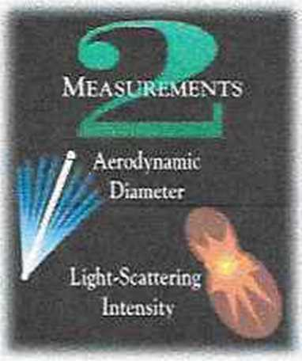

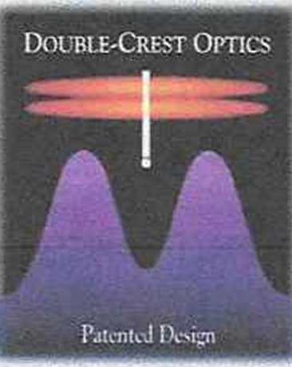

more than one particle is in the detection area) and  
to identify poor signals near the instmment's lower  
detection threshold. This results in robust, high-  
quality measurements you can trust.

A well-designed and  
easy-to-use front panel in-  
cludes a control knob and  
built-in display. The con-  
trol knob allows users to  
scan through data on the  
display and monitor or  
control various functions.  
Other features, such as  
microprocessor-controlled

volumetric flow control, barometric pressure correc­tion, and separate pumps for sheath and total flows, enable the APS to operate under a wide range of conditions and still maintain calibration. The

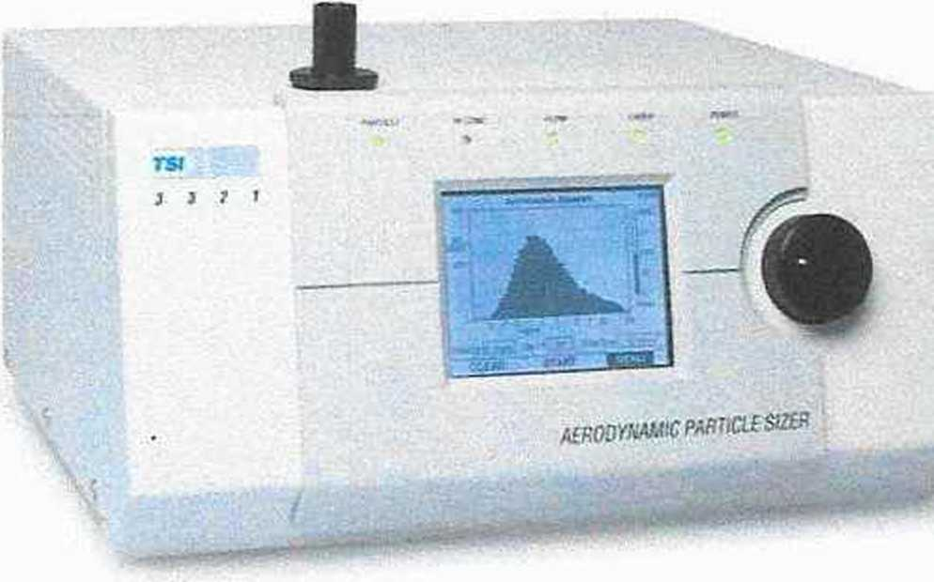

Aerosol Instrument Manager® software, a 32-bit Windows®-based program, is included with each Model 3321 for complete instrument and data control.

^United States Parent Number 5,561,515

**TSf**

2S

**Why is Aerodynamic Diameter Important?**

Aerodynamic diameter is defined as die physical diameter of a unit density sphere that settles through the air with a velocity equal to that of the particle in question. It is the most significant aerosol size parame­ter because it determines the particle's behavior while airborne. Particles exhibiting the same airborne behav­ior have the same aerodynamic diameter, regardless of their physical size, shape, density, or composition.

Knowledge of a particle's aerodynamic diameter allows you to determine:

* If and where the particle will be deposited in the human respiratory tract
* How long the particle will remain airborne in the atmosphere or in an aerosol
* Whether the particle will penetrate a filter, cyclone, or other particle-removing device
* Whether the particle will enter a particle-sampling system
* Whether the particle will penetrate a pipe, tube, duct, or channel

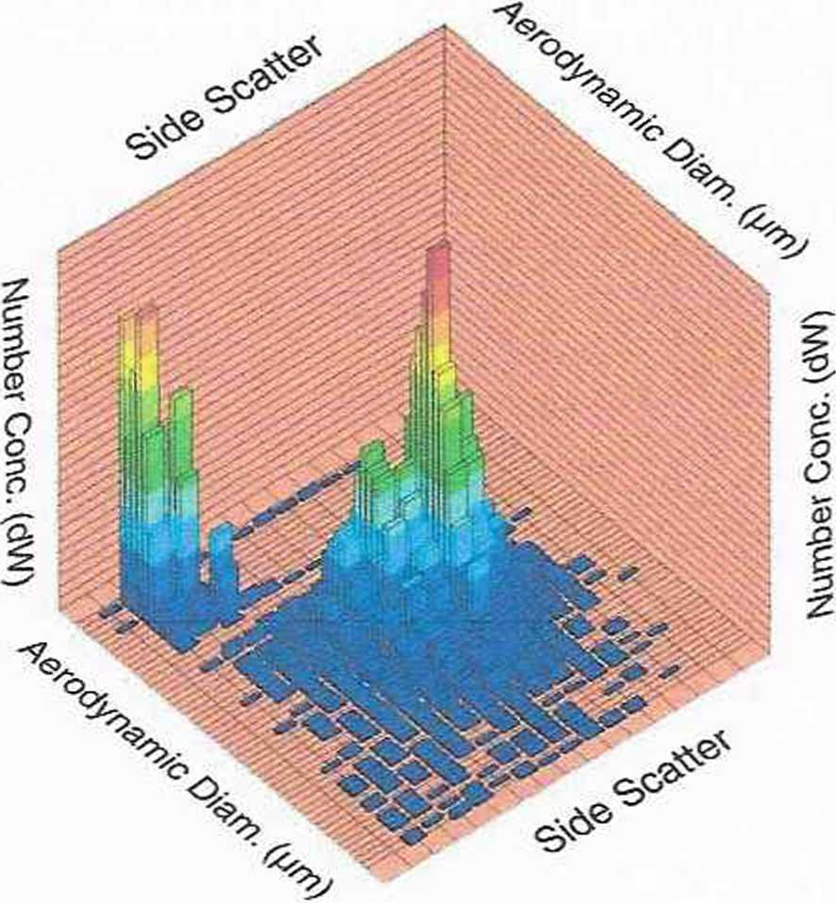

*The Aerosol* Instrument Manager *software (included with the Al’S) enables you to correlate aerodynamic diameter and light-scattering* intensity.

**Why is the Model 3321 Superior?**

Traditionally, TSI has designed its time-of-flight spectrometers to provide the truest high-resolution mea­surements of aerodynamic size. With the introduction of the Model 3320 in 1997, TSI produced the first aerosol spectrometer capable of detecting coincidence. The Model 3321 builds upon this accomplishment with a redesigned nozzle configuration and improved signal processing. These enhancements provide greater small­particle sizing efficiency, improved accuracy of mass- weighted distributions, and virtual elimination of false background counts.

Coincidence affects all single-particle-counting instruments. It. occurs when more than one particle is present in an instrument's measuring volume. This can distort sizing information and lead to underreporting of particle concentration.

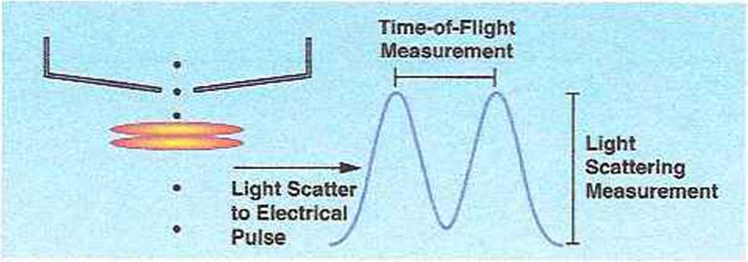

The *Model 3321 uses a patented optical system to produce one double­crested signal for each particle, resulting in highly accurate measurements.*

The Model 3321 APS uses а patented optical sys­tem with two partially overlapping laser beams to detect coincidence. As a particle passes through these overlap­ping beams, it generates one signal with two crests. The time between the crests provides aerodynamic particle­size information. If more than one particle is in the viewing volume, more than two crests appear, and the APS logs this separately as a coincidence event. While it does not eliminate the occurrence of coincidence, the instrument docs effectively limit the effect of coin­cidence on particle-size distributions.

**Why Include Light-Scattering Intensity?**

Converting light-scattering intensity to geomet­ric size often produces inaccuracies when sizing parti­cles of different shapes and refraction indices. The APS measures relative light-scattering intensity, but rather than use it to determine particle size, the APS logs this measurement as a separate parameter. Light­scattering measurements can be made alone, in addi­tion to aerodynamic diameter, or correlated to aerody­namic diameter on a particle-by-particle basis. Thus, researchers are able to gain additional insights into aerosol composition.

2G

**Applications**

The Model 3321 is well-suited  
to a wide variety of particle-sizing  
applications. These include:

* Inhalation toxicology
* Drug delivery studies
* Biohazard detection
* Atmospheric studies
* Ambient air monitoring
* Indoor air-quality monitoring
* Filter and air-cleaner testing
* Characterization of test aerosols used in particle  
  instrument calibration
* Spray technology
* Performance evaluations of aerodynamic devices
* Powder sizing
* Basic research

**Time-of-Flight Measurement Results**

Every particle signal is processed in real time as one of four distinct events. The Model 3321 logs the occurrence of all events, but only Events 1 and 2 are included in size distribution results. Light-scattering intensity is recorded for Event 2 only.

**Event 1**

This event occurs when the signal for a small particle cannot stay above the threshold and only one crest is detected. The measurement is aborted, and the time-of- flight of the particle is not recorded. However, the event is logged for concentration calculations and displayed in the <0.523-pm size channel in uncorrclated mode.

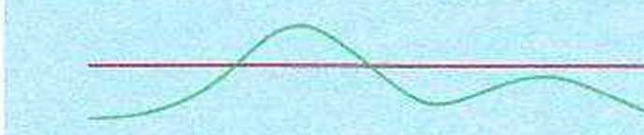

Detection Threshold

**Event 2**

This is a valid particle measurement. The signal stays above the threshold and two crests are detected. The time-of-flight between the two crests is recorded and the events are included in the concentration calculations.

**Event 3**

This event is caused by coincidence. Although the signal stays above the threshold, three or more crests are detect­ed. Events of this type are logged but not recorded for concentration or time-of-flight.

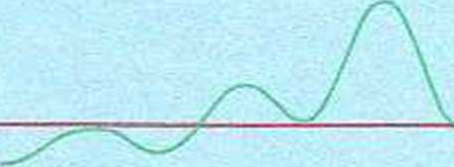

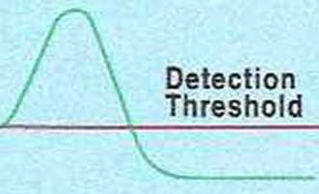

**Event 4**

This event is outside the maximum range of the timer.

The signal remains above the threshold until it moves out­side the timer range, and only one crest is detected. A type 4 event is normally caused by large or recirculating parti­cles. Again, the event is logged, but no time-of-flight is recorded.

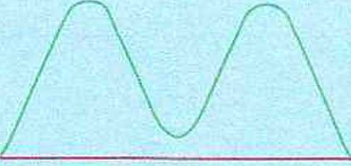

Detection Threshold



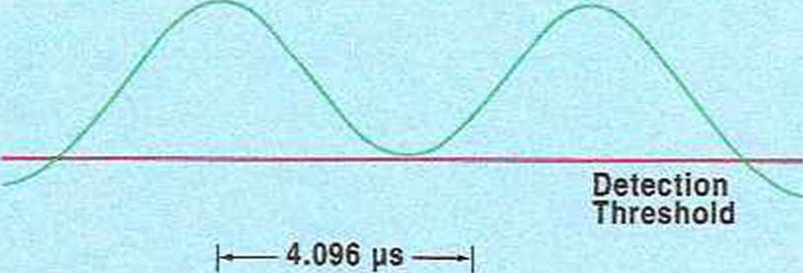

27



**Advanced Technology That Is Easy to Use**

**Operation**

The APS accelerates the aerosol sample flow through an accelerating orifice. The aerodynamic size of a particle determines its rate of acceleration, with larger particles accelerating more slowly due to increased inertia. As particles exit the nozzle, they cross through two partially overlapping laser beams in the detection area.

Light is scattered as each particle crosses through the overlapping beams. An elliptical mirror, placed at 90 degrees to the laser beam axis, collects the light and focuses it onto an avalanche photodetector (APD). The APD then converts the light pulses into electrical pulses. The configuration of the detection area improves particle detection and minimizes Mie-

scattering oscillations in the light-scattering-intensity measurements.

The use of two partially overlapping laser beams results in each particle generating a single two-crested signal. Peak-to-peak time-of-flight is measured with 4-nanosecond resolution for aerodynamic sizing. The amplitude of the signal is logged for light-scattering intensity.

The smallest particles may have only one detectable crest and are binned separately. In uncorrelated mode, these particles are displayed in the smallest size chan­nel (less than 0.523 micrometer). Particles with more than two crests, indicative of coincidence, are also binned separately but are not used to build aerody­namic-size or light-scattering distributions.

**Aerosol In**

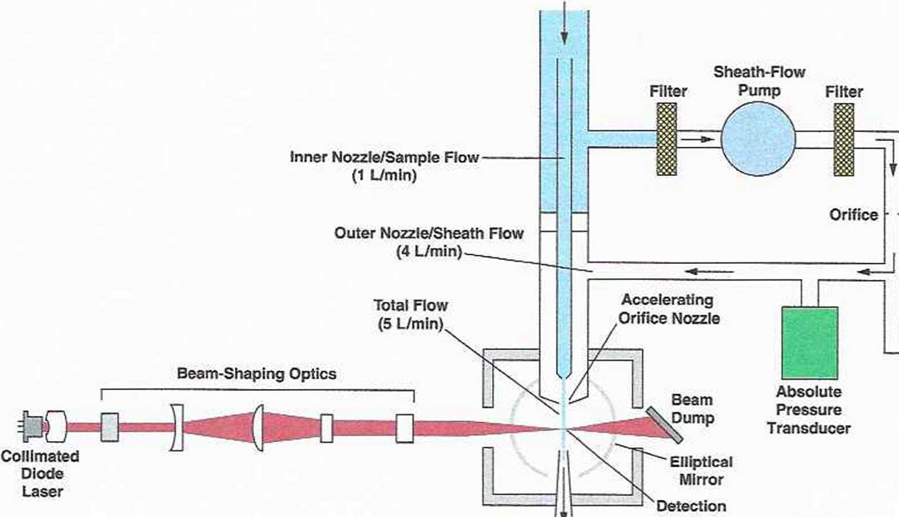

**Area**

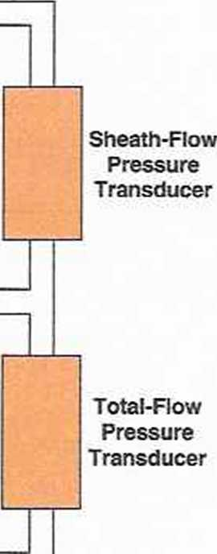

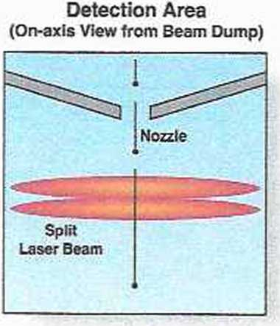

**Detection Area**

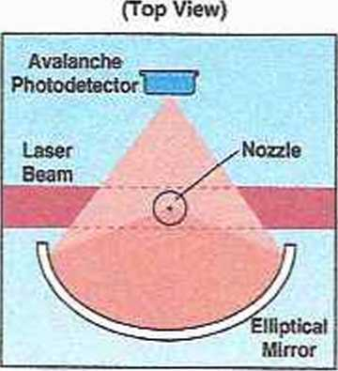

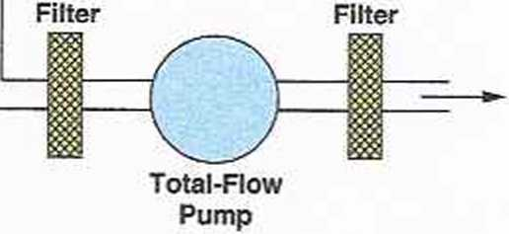

28

**Software**

For setup and initial sampling, you can operate  
the Model 3321 APS without a computer using the  
front panel control knob and built-in display. How-  
ever, to save, interpret, or print data, you must use a  
computer or some other data collection system.

The Model 3321 includes the Aerosol Instru-  
ment Manager software, a 32-bit program designed  
for use with Windows operating systems. The Aerosol  
Instrument Manager software controls instrument  
operation, plus it provides impressive file management  
capabilities and numerous choices for data display.  
Graphs and tables make it easy to view channel data  
as well as raw data, giving you the highest resolution  
possible. You can view all data types—time-of-flight,  
light-scattering, or correlated data—with the Aerosol  
Instalment Manager software. An export function  
allows easy transport of data files to spreadsheet or  
other applications for customized data handling.  
(See computer requirements on the next page.)

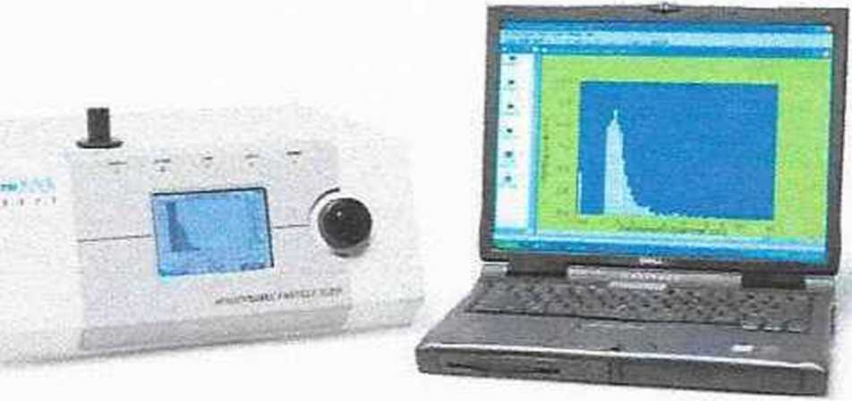

*The APS communicates with Pentium®-based personal computers. (Computers are sold separately.)*

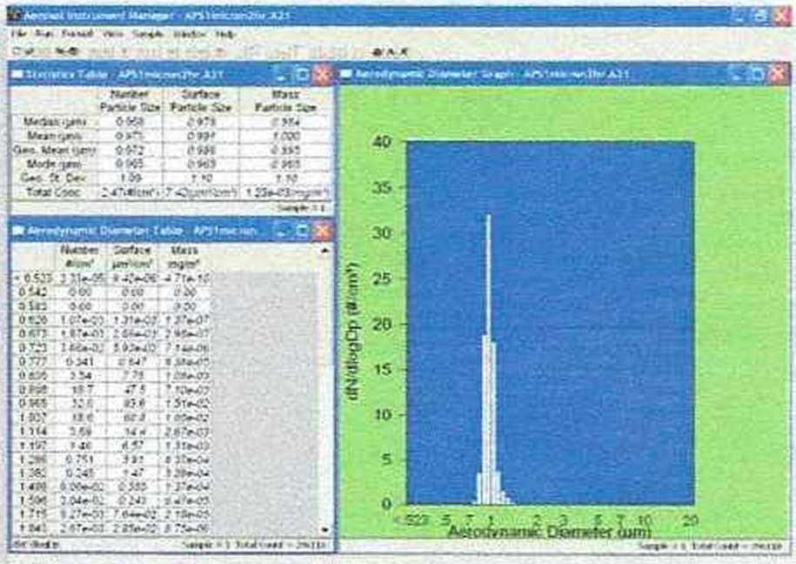

*Aerodynamic diameter graph displayed with particle size and statistics tables*

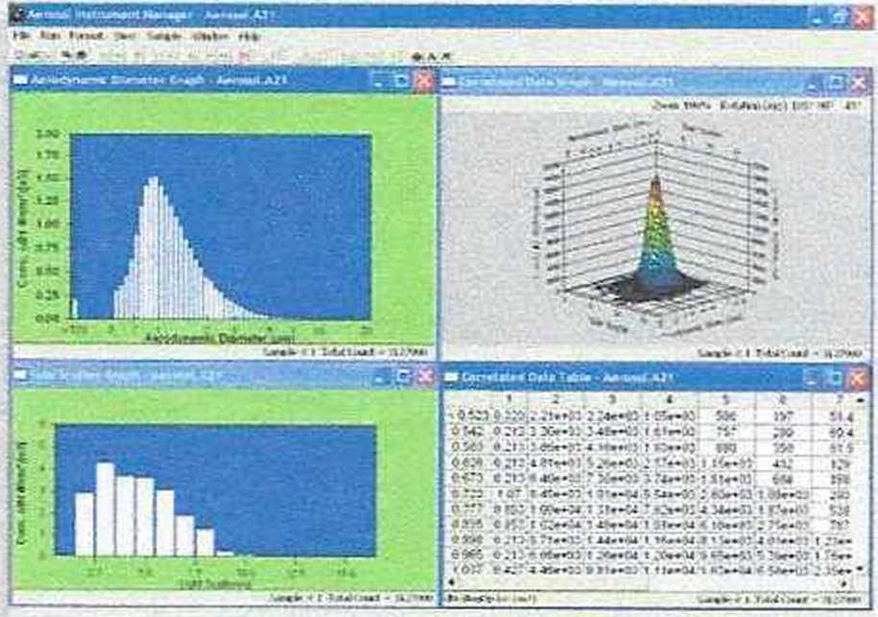

*Three graphs showing aerodynamic diameter, side scatter, and correlated data*

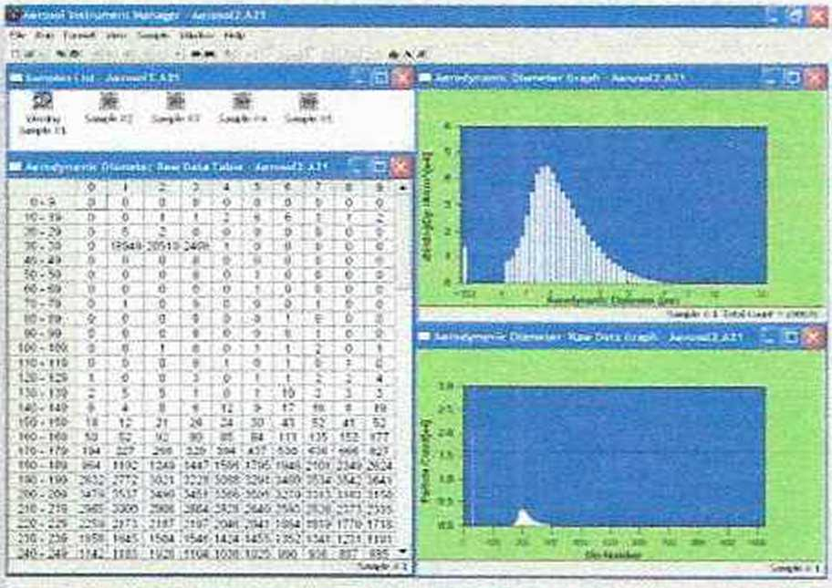

*Aerodynamic diameter graph displayed with raw-data table and graph*

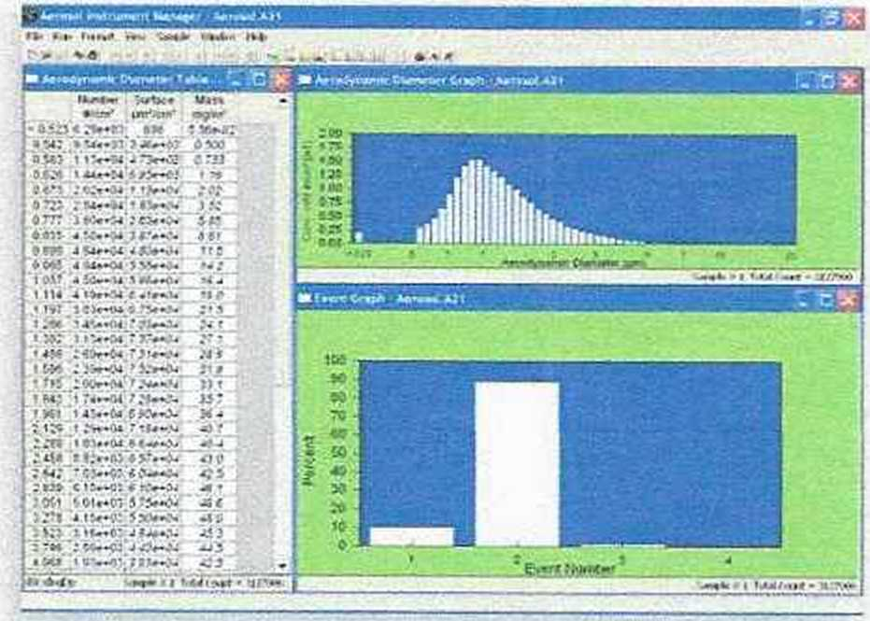

*Aerodynamic diameter and events displayed simultaneously*

*23*

**Specifications and More Details**

**Model 3321 Aerodynamic Particle Sizer Spectrometer**

Measurement Technique Time-of-flight of individual particles measured in an accelerating flow field with a single, high-speed tim­ing processor; coincidence detection achieved using a patented, double­crest optical system; particle size binning based on internally stored calibration curve

Particle Size Range 0.5 to 20 pm aerodynamic sizing, 0.37 to 20 pm optical detection (PSL equivalent)

Aerodynamic Size Resolution

0.02 pm at 1.0 pm, 0.03 pm at 10 pm Display Resolution

Particle Size 32 channels per decade of particle

size (logarithmic), 52 channels total; 1,024 bins of raw time-of- flight data (4 nsec per bin) in uncorrelated mode

Light Scattering (log-compressed)

16 channels of light-scattering intensity (displayed); 64 channels of raw light-scattering data

Particle Type Airborne solids and nonvolatile

liquids

Maximum Recommended Particle Concentration 1,000 particles/cm3 at 0.5 pm with <5% coincidence; 1,000 par- ticles/cm3 at 10.0 pm with <10% coincidence; usable data up to 10,000 particles/cm3

Minimum Particle Concentration

0.001 particle/cml

Concentration Range ±10% of reading plus variation from counting statistics

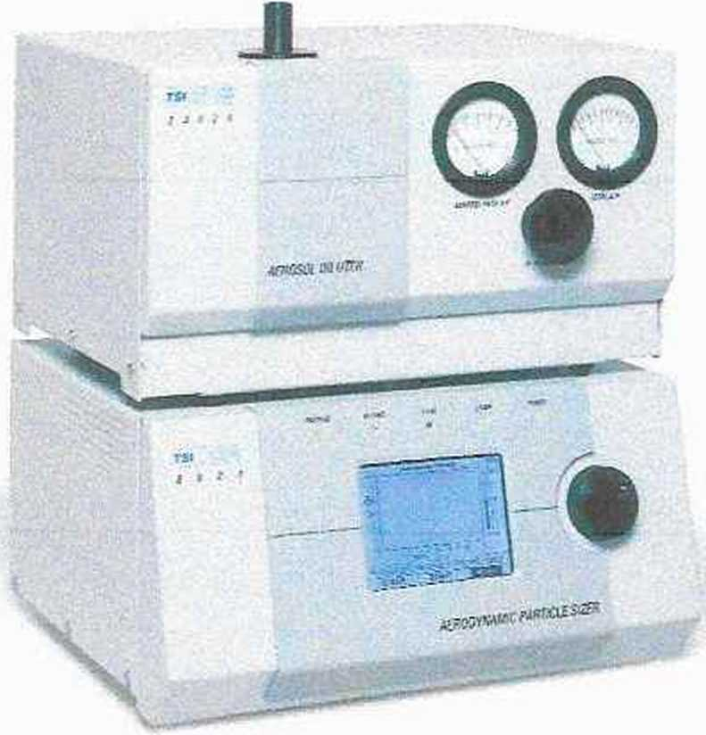

APS *configured with optional Aerosol Diluter for conditioning high-concentration aerosols.*

Maximum Processing Rate for Aerodynamic Sizing

Sampling Tune

Flow Rates*

>200,000 particles/sec  
Programmable and repeatable from  
1 sec to 18 hr per sample; sampling  
schedules selected by user

Aerosol Sample 1.0 L/min ±0.1

Sheath Air 4.0 L/min ±0.1

Total 5.0 L/min ±0.2

Atmospheric Pressure Correction

Automatic correction between

400 and 1,030 mbar (full correction

Laser Source

Detector

Front-panel Display

Operating Temperature

Operating Humidity

Power

Computer Requirements

between 700 and 1,030 mbar)  
30-mW, 655-mn laser diode  
Avalanche photodetector (APD)  
320 X 240 pixels

10to40°C (50 to 104°F)

10 to 90% R.H., noncondensing  
100 to 240 VAC, 50/60 Hz, 100 W,  
single phase or 24 VDC

Pentium processor; Microsoft® Windows NT, 2000, or XP operat­ing system; 10 Mb of free disk space (data files require additional disk space); CD-ROM drive; 256 Mb or more of RAM; pointing

device

*FIow accuracy affects size and concentration measurements. Flow specifications arc rhe minimum expected performance of a properly calibrated instrument at standard tempera turc and pressure.

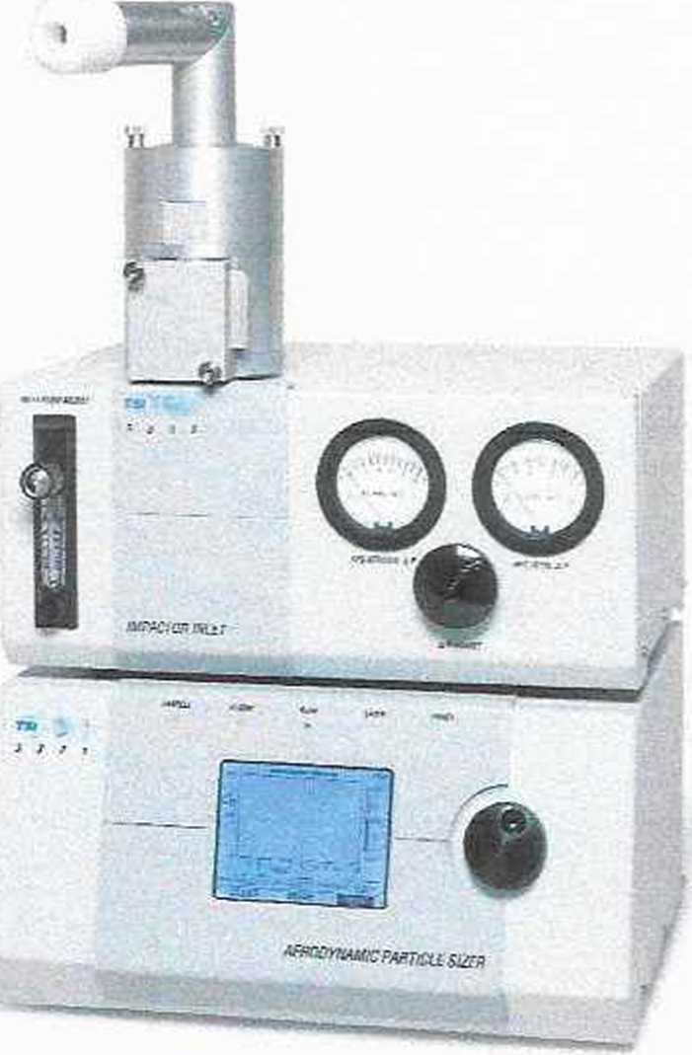

APS with *optional Impactor Inlet for MDIfDPI aerosol analysis.*

So

Communications

Outputs

Digital I/O

Configurable Analog

Analog Pulse

Digital Time-of-flight Dimensions

Aerosol Inlet

Sensor (LWH)

Weight

RS-232 (9-pin) port

15-pin port (3 inputs, 3 outputs) for  
external device control and two  
analog inputs (0 to 10 V)

BNC (0 to 10 V)

BNC

BNC

5/4 in. (O.D.)

38 cm X 30 cm x 18 ein

(15 in. x 12 in. x 7 in.)

10 kg (22 lb.)

Specifications arc subject to change without notice. TSI, the TSI logo. Aerodynamic  
Panicle Sizer, and Aerosol Instrument Manager are trademarks of TSI Incorporated.  
Windows is a trademark of Microsoft Corporation. Pentium is a trademark of Intel  
Corporation.

Typical Monotonic Time-of-Flight Response and  
Calculated Light-Scattering Response for APS 3321

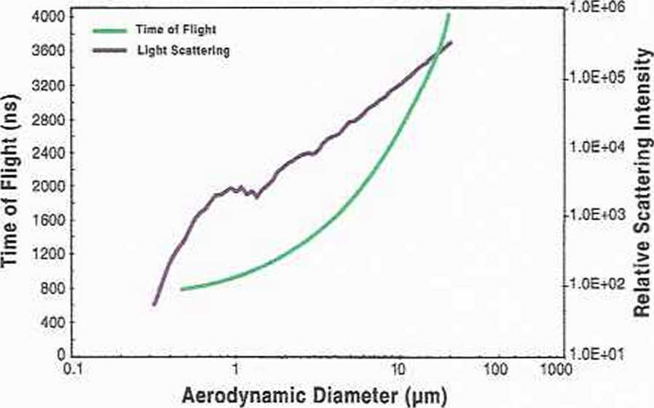

*The monotonic response curve of the time-of-flight measurement ensures  
high-resolution sizing over the entire particle size range.*

**To Order**

Aerodynamic Particle Sizer® Spectrometer

*Specify Description*

3321 APS sensor with Aerosol Instrument

Manager® software

Optional Accessories

*Specify Description*

3302A Aerosol Diluter

3306 Impactor Inlet

3433 Small-Scale Powder Disperser

Please specify voltage requirements for Model 3433.

Upgrades

Model 3320 Aerodynamic Particle Sizer spectrometers may be upgraded to a Model 3321. Ask your TSI representative for additional information.

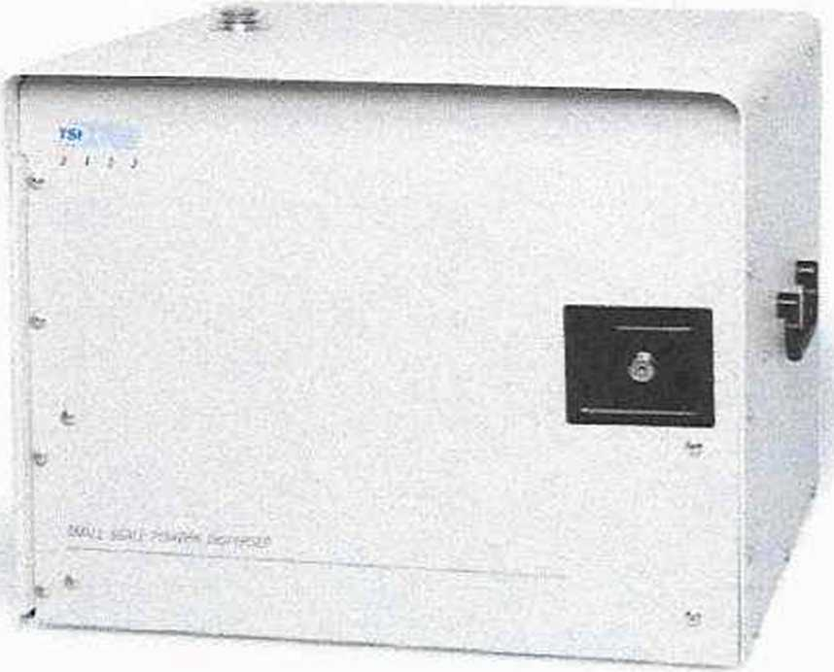

*Optional Small-Scale Powder Disperser for classifying bulk powders with accuracy. (See manual for setup requirements.)*

**Bibliography**

Leith D and TM Peters, Concentration Measurement and Counting Efficiency of the Aerodynamic Particle Sizer 3321 J. *Aerosol Sei.* 34(5):627-634 (2003).

Stein SW, PB Myrdal, BJ Gabrio, DR Oberreit, and TJ Beck, Evaluation of a New Aerodynamic Particle Sizer® Spectrometer for Size Distribution Measurements of Solution Metered Dose Inhalers, J. *Aerosol Medicine* 16:107-119 (2003).

Oberreit DR, RL Holm, PP Hairston, PR Quant, and GJ Sem, Improvements in Particle Mass Distribution Measurement with the TSI 3320 APS, poster paper pre­sented at American Association for Aerosol Research Conference (2001).

Seeker DR, E Hirst, and PH Kaye, Measurements of Deformed Droplets and Droplets with Inclusions in an Aerodynamic Particle Sizer, J. *Aerosol Sei.* 31(S1):S971- S972 (2000).

Leinert S and A Wiedensohler, APS Counting Efficiency Calibration for Submicrometer Particles, *J. Aerosol Sei.* 31(S1):S4O4-S4O5 (2000).

Holm RL, R Caldow, PP Hairston, FR Quant, and GJ Sem, An Enhanced Time-of-Flight Spectrometer that Measures Aerodynamic Size Plus Light-Scattering Intensity, J. *Aerosol Sei.* 28(S1):S11-S12 (1997).

Baron PA, Aerodynamic Particle Sizer Calibration and Use, Aerosols: Science, Technology, and Industrial Applications of Airborne Particles, Proceedings of the First International Aerosol Conference, pub. Elsevier, New York, NY, USA and Amsterdam, The Netherlands, 215-216 (1984).

Agarwal JK and LM Fingerson, Real-Time Aerodynamic Particle Size Measurement with a Laser Velocimeter, TSI *Quarterly* V(l) (1979).

Í1

***TSI Incorporated***

*500 Cardigan Road, Shoreview, MN 55126 U.S.A.*

*Tel: 651 4902811 Toll Free: 1 800874 2811 Fax: 651 490 3824 E-mail:* [*particle@tsi.com*](mailto:particle@tsi.com)

*TSI Germany*

*Neuköllner Str. 4. 52068 Aachen. Germany*

*Tel: +49241 523030 Fax: +49 241 5230349 E-mail:* [*particle-europe@tsi.com*](mailto:particle-europe@tsi.com)

*TSI United Kingdom*

*1 Beach Road West. Portishead, Bristol BS20 7HR. United Kingdom*

*Tel: +44 1275 847837 Fax: +44 1275 842437 E-mail:* [*tsiuk@tsi.com*](mailto:tsiuk@tsi.com)

*For current information*

[***www.tsi.com***](http://www.tsi.com)

*P/N 1930087 Rev. C*

*Copyright © 2004 by TSI Incorporated*

*Printed in U.S.A.*